TRƯỜNG ĐẠI HỌC ĐỒNG THÁP

**KHOA SƯ PHẠM TOÁN – TIN**



0018410634 – PHẠM NGUYỄN THANH DUY

**BÁO CÁO THỰC TẬP TỐT NGHIỆP**

**Đề tài**

**XÂY DỰNG WEBSITE QUẢN LÝ LAO ĐỘNG TRƯỜNG ĐẠI HỌC ĐỒNG THÁP**

NGÀNH: KHOA HỌC MÁY TÍNH

LỚP: ĐHCNTT18A

*Đồng Tháp, tháng 4 năm 2022*

TRƯỜNG ĐẠI HỌC ĐỒNG THÁP

**KHOA SƯ PHẠM TOÁN – TIN**



0018410634 – PHẠM NGUYỄN THANH DUY

**BÁO CÁO THỰC TẬP TỐT NGHIỆP**

**Đề tài**

**XÂY DỰNG WEBSITE QUẢN LÝ LAO ĐỘNG TRƯỜNG ĐẠI HỌC ĐỒNG THÁP**

NGÀNH: KHOA HỌC MÁY TÍNH

LỚP: ĐHCNTT18A

Cán bộ hướng dẫn: TRẦN PHƯỚC DƯ

Giảng viên hướng dẫn: Th.s NGUYỄN THỊ THANH THẢO

*Đồng Tháp, tháng 11 năm 2021*

# **LỜI CẢM ƠN**

Trong quá trình nghiên cứu và thực hiện đề tài, em đã nhận được sự giúp đỡ, chỉ bảo tận tình của anh TRẦN PHƯỚC DƯ. Và để có được kết quả này, em xin chân thành cảm ơn các anh trong Trung tâm Công nghệ thông tin – truyền thông tỉnh Đồng Tháp đã giúp đỡ em trong suốt thời gian học tập vừa qua đồng thời tạo điều kiện cho em học hỏi được nhiều kiến thức mới để hoàn thành tốt bài thực tập. Mặc dù đã vận dụng tất cả kiến thức đã được học tập để hoàn thành đề tài này, song có thể còn có những mặt hạn chế, thiếu sót. Em rất mong nhận được ý kiến đóng góp và sự chỉ dẫn của anh để có thể hoàn thành tốt hơn.

Em xin chân thành cảm ơn!

*Đồng Tháp, ngày tháng 4 năm 2022*

**Phạm Nguyễn Thanh Duy**

# **MỤC LỤC**

**LỜI CẢM ƠN** i

**MỤC LỤC** ii

**DANH MỤC HÌNH** v

**PHẦN MỞ ĐẦU** vii

**I.** **Đặt vấn đề** vii

**II.** **Mục tiêu nghiên cứu** vii

**III.** **Phạm vi nghiên cứu** vii

**IV.** **Phương pháp nghiên cứu** vii

**V.** **Thời gian thực hiện** viii

**PHẦN NỘI DUNG** 1

**CHƯƠNG 1: CƠ SỞ LÝ THUYẾT** 1

**1.1** **Giới thiệu hệ quản trị cơ sở dữ liệu SQL Server** 1

**1.1.1 Khái niệm** 1

**1.1.2 Lịch sử ra đời** 1

**1.1.3 Một vài ấn bản của SQL Server** 1

**1.2** **Giới thiệu ngôn ngữ lập trình C# và .Net framework** 1

**1.2.1** **Giới thiệu C#** 1

**1.2.2** **Đặc trưng của ngôn ngữ C#** 1

**1.2.3** **Nền tảng .NET** 2

**1.3** **Giới thiệu Visual Studio** 2

**CHƯƠNG 2: PHÂN TÍCH THIẾT KẾ HỆ THỐNG** 5

**2.1 Mô tả bài toán** 5

**2.2 Sơ đồ Use Case** 5

**2.2.1 Sơ đồ tổng quát** 5

**2.2.2 Sơ đồ thành phần** 6

**2.2.2.1 Use Case Quản lý thông tin nhân khẩu** 6

**2.2.2.2 Use Case Quản lý thông tin điểm tiêm** 7

**2.2.2.3 Use Case Quản lý thông tin phiếu tiêm** 7

**2.2.2.4 Use Case Quản lý đợt tiêm** 8

**2.2.2.5 Use Case Quản lý thông tin phân bổ vaccine** 8

**2.2.2.6 Use Case Báo cáo thống kê** 9

**2.2.2.7 Use Case chi tiết** 10

**2.3 Sơ đồ lớp** 10

**2.4 Sơ đồ hoạt động** 15

**2.4.1 Hoạt động đăng nhập** 15

**2.4.2 Hoạt động thống kê** 15

**2.4.3 Hoạt động thêm nhân khẩu mới** 16

**2.5 Sơ đồ trạng thái** 17

**2.5.1 Sơ đồ trạng thái thêm thông tin chi tiết tiêm** 17

**2.5.2 Sơ đồ trạng thái lập báo cáo** 18

**2.6 Sơ đồ tuần tự** 18

**2.6.1 Sơ đồ tuần tự đăng nhập** 18

**2.6.2 Sơ đồ tuần tự tìm kiếm vaccine** 19

**2.6.3 Sơ đồ tuần tự quản lý nhân khẩu** 20

**2.7 Sơ đồ thành phần** 20

**2.8 Sơ đồ triển khai** 21

**2.9 Thiết kế cơ sở dữ liệu** 21

**CHƯƠNG 3: XÂY DỰNG PHẦN MỀM QUẢN LÝ THÔNG TIN TIÊM CHỦNG VACCINE COVID-19** 27

**3.1** **Giao diện đăng nhập** 27

**3.2** **Giao diện màn hình chính** 28

**3.3** **Giao diện quản lý** 29

**3.3.1** **Giao diện quản lý thông tin nhân khẩu** 29

**3.3.2** **Giao diện quản lý thông tin điểm tiêm** 31

**3.3.3** **Quản lý chi tiết tiêm** 32

**3.3.4** **Quản lý thông tin đợt tiêm** 33

**3.3.5** **Quản lý thông tin phân bổ vaccine** 34

**3.4** **Giao diện báo cáo thống kê** 36

**3.4.1** **Giao diện thống kê số người tiêm** 36

**3.4.2** **Giao diện thống kê Vaccine** 37

**3.4.3** **Giao diện báo cáo** 37

**3.5** **Giao diện sao lưu – phục hồi dữ liệu** 38

**PHẦN KẾT LUẬN** 40

**I.** **Kết quả đạt được** 40

**II.** **Hướng phát triển** 40

**TÀI LIỆU THAM KHẢO** 41

# **DANH MỤC HÌNH**

Hình 1: Sơ đồ Use Case tổng quát 6

Hình 2: Sơ đồ Use Case quản lý thông tin nhân khẩu 7

Hình 3: Sơ đồ Use Case quản lý thông tin điểm tiêm 7

Hình 4: Sơ đồ Use Case quản lý thông tin phiếu tiêm 8

Hình 5: Sơ đồ Use Case quẩn lý đợt tiêm 8

Hình 6: Sơ đồ Use Case quản lý thông tin phân bổ Vaccine 9

Hình 7: Sơ đồ Use Case báo cáo thống kê 9

Hình 8: Sơ đồ Use Case chi tiết 10

Hình 9: Sơ đồ lớp 14

[Hình 10: Sơ đồ hoạt động đăng nhập 15](https://bmcd2-my.sharepoint.com/personal/pngthduy_m_yoffice_net/Documents/BAOCAO_DOAN2.docx#_Toc88850756)

Hình 11: Sơ đồ hoạt động thống kê 16

Hình 12: Sơ đồ hoạt động thêm nhân khẩu mới 17

Hình 13: Sơ đồ trạng thái thêm thông tin chi tiết tiêm 18

Hình 14: Sơ đồ trạng thái thống kê 18

Hình 15: Sơ đồ tuần tự đăng nhập 19

Hình 16: Sơ đồ tuần tự tìm kiếm Vaccine 19

Hình 17: Sơ đồ tuần tự quản lý nhân khẩu 20

Hình 18: Sơ đồ thành phần 20

Hình 19: Sơ đồ triển khai 21

Hình 20 Diagram cơ sở dữ liệu 26

Hình 21: Giao diện đăng nhập 27

Hình 22: Giao diện khi người dùng đăng nhập 28

Hình 23: Giao diện mật khẩu lưu trong cơ sở dữ liệu 28

Hình 24: Giao diện màn hình chính 29

Hình 25: Giao diện menu 29

Hình 26: Giao diện quản lý thông tin nhân khẩu 30

Hình 27: Giao diện quản lý thông tin điểm tiêm 31

Hình 28: Giao diện quản lý chi tiết tiêm 32

Hình 29: Giao diện quản lý thông tin đợt tiêm 33

Hình 30: Giao diện quản lý thông tin phân bổ Vaccine 34

Hình 31: Giao diện thêm dữ liệu từ file Excel 36

[Hình 32: Giao diện thống kê số người tiêm 36](https://bmcd2-my.sharepoint.com/personal/pngthduy_m_yoffice_net/Documents/BAOCAO_DOAN2.docx#_Toc88850778)

Hình 33: Giao diện thống kê phân bổ Vaccine 37

Hình 34: Giao diện báo cáo 38

Hình 35: Giao diện xuất file Excel 38

Hình 36: Giao diện sao lưu - phục hồi 39

# **PHẦN MỞ ĐẦU**

**---oOo---**

1. **Đặt vấn đề**

Hiện nay Công nghệ thông tin vô cùng phát triển thì mọi người đều sử dụng máy vi tính để làm việc. Công nghệ thông tin cũng được áp dụng rất nhiều vào các lĩnh vực mà điển hình là lĩnh vực quản lý. Như chúng ta đã biết tại các trường đại học, việc xây dựng quản lí lao động công ích của sinh viên thì rất quan trọng nhưng lại còn rất thủ công, chỉ xây dựng và lưu lại trên sổ sách gây mất thời gian, khó khăn trong việc thống nhất, theo dõi và quản lý cho nhà trường. Từ thực tế đó, việc xây dựng được website quản lý lao động là rất cần thiết. Vì vậy em đã chọn đề tài “ Xây dựng website quản lý lao động Trường Đại học Đồng Tháp” với mục đích với nghiên cứu, tìm hiểu về và xây dựng website để có thể đáp ứng được nhu cầu quản lý cho nhà trường, giúp cho mọi người có thể tiết kiệm công sức, thời gian đi lại và giúp việc quản lý dễ dàng, tiện lợi hơn.

1. **Mục tiêu nghiên cứu**

Từ những vấn đề đặt ra giúp em hiểu rõ mục đích của đề tài là xây dựng một website quản lý nhằm hỗ trợ quản lý việc lao động của sinh viên trong trường.

1. **Phạm vi nghiên cứu**

Phạm vi nghiên cứu là khu vực Trường Đại học Đồng Tháp, Thành phố Cao Lãnh, tỉnh Đồng Tháp.

1. **Phương pháp nghiên cứu**

Để thực hiện đề tài, em đã sử dụng phương pháp nghiên cứu lý thuyết và phương pháp thực hành để có thể hoàn thành được mục tiêu của đề tài đã đề ra.

Cụ thể như sau:

* Phương pháp nghiên cứu lý thuyết:

+ Nghiên cứu những tài liệu liên quan đến nội dung cần thực hiện

* Phương pháp thực nghiệm: kết hợp với nghiên cứu lý thuyết và thực nghiệm

+ Tìm hiểu về ngôn ngữ lập trình C#, Asp.net core, Entity Framework core và viết chương trình.

+ Chạy thử nghiệm và đánh giá kết quả đạt được.

1. **Thời gian thực hiện**

|  |  |
| --- | --- |
| **Thời gian** | **Nội dung thực hiện** |
|  |  |
|  |  |
|  |  |
|  |  |
|  |  |

**PHẦN NỘI DUNG**

**-----oOo-----**

**CHƯƠNG 1: CƠ SỞ LÝ THUYẾT**

* 1. **Giới thiệu .Net core**

### **1.1.1 Khái niệm**

ASP.NET Core là một web framework mã nguồn đa nền tảng (cross-platform) cho việc xây dựng những ứng dụng hiện tại dựa trên kết nối đám mây, giống như web apps, IoT và backend cho mobile.

Ứng dụng ASP.NET Core có thể chạy trên .NET Core hoặc trên phiên bản đầy đủ của .NET Framework. Nó được thiết kế để cung cấp và tối ưu development framework cho những dụng cái mà được triển khai trên đám mây (clound) hoặc chạy on-promise.

Nó bao gồm các thành phần theo hướng module nhằm tối thiểu tài nguyên và chi phí phát triển, như vậy bạn giữ lại được sự mềm giẻo trong việc xây dựng giải pháp của bạn. Bạn có thể phát triển và chạy những ứng dụng ASP.NET Core đa nền tảng trên Windows, Mac và Linux.

### **1.1.2 Lịch sử ra đời**

ASP.NET đã được sử dụng từ nhiều năm để phát triển các ứng dụng web. Kể từ đó, framework này đã trải qua một sự thay đổi tiến hóa đều đặn và cuối cùng đã đưa chúng ta đến với ASP.NET Core 1.0 hậu duệ mới gần đây nhất của nó. ASP.NET Core không phải là phiên bản tiếp theo của ASP.NET 4.6. Đó là một framework hoàn toàn mới, may mắn rằng nó một dự án side-by-side tương tự với mọi thứ mà chúng ta biết. Nó thực ra được viết lại trên framework ASP.NET 4.6 hiện tại những kích thước nhỏ hơn và nhiều modular hơn.

**1.1.3 Ưu điểm của .Net core**

ASP.NET Core đi kèm với những ưu điểm sau:

* ASP.NET Core có một số thay đổi kiến trúc dẫn đến modular framework nhỏ hơn.
* ASP.NET Core không còn dựa trên System.Web.dll. Nó dựa trên một tập hợp nhiều yếu tố của Nuget packages.
* Điều này cho phép bạn tối ưu ứng dụng của mình chỉ cần những NuGet packages cần thiết.
* Lợi ích của diện tích bề mặt ứng dụng nhỏ hơn thì bảo mật chặt chẽ hơn, giảm dịch vụ, cải thiện hiệu suất và giảm chi phí.

Với ASP.NET Core, bạn có thể nhận được các cải tiến sau:

* Xây dựng và chạy các ứng dụng ASP.NET Core đa nền tảng trên Windows, Mac và Linux.
* Được xây dựng trên **.NET Core**, hỗ trợ side-by-side app versioning.
* Công cụ mới giúp đơn giản hóa việc phát triển web hiện đại.
* Liên kết đơn các web stack như Web UI và API Web.
* Cấu hình dựa trên môi trường đám mây sẵn có.
* Được xây dựng dựa trên cho DI (Dependency Injection).
* Tag Helpers làm cho các Razor makup trở nên tự nhiên hơn với HTML.
* Có khả năng host trên IIS hoặc self-host.
  1. **Giới thiệu Entity Framework core**
     1. **Giới thiệu**

Entity Framework Core là phiên bản mới của Entity Framework sau EF 6.x. Nó là mã nguồn mở, nhẹ, có thể mở rộng và là phiên bản đa nền tảng của công nghệ truy cập dữ liệu Entity Framework. Entity Framework là một framework Object/Relational Mapping (O/RM - ánh xạ quan hệ/đối tượng). Đây là một cải tiến của ADO.NET, cung cấp cho các nhà phát triển một cơ chế tự động để truy cập và lưu trữ dữ liệu trong cơ sở dữ liệu. EF Core được dự định sẽ sử dụng với các ứng dụng .NET Core. Tuy nhiên, nó cũng có thể được sử dụng với các ứng dụng dựa trên .NET Framework 4.5+ tiêu chuẩn.

* + 1. **Cách tiếp cận phát triển của EF Core**

EF Core hỗ trợ hai cách tiếp cận phát triển: Code First và Database First. EF Core chủ yếu nhắm vào cách tiếp cận Code First và cung cấp ít hỗ trợ cho cách tiếp cận Database First vì trình thiết kế trực quan hoặc trình hướng dẫn cho mô hình DB không được hỗ trợ kể từ EF Core 2.0. Theo cách tiếp cận Code First, EF Core API tạo cơ sở dữ liệu và các bảng bằng cách sử dụng chuyển đổi (migration) dựa trên các quy ước và cấu hình được cung cấp trong các lớp thực thể của bạn. Cách tiếp cận này rất hữu ích trong thiết kế hướng miền (Domain Driven Design - DDD).

* + 1. **EF Core với EF 6**

Entity Framework Core là phiên bản mới và cải tiến của Entity Framework cho các ứng dụng .NET Core. EF Core là phiên bản mới hoàn toàn, vì vậy nó vẫn chưa đầy đủ như EF 6. EF Core tiếp tục hỗ trợ các tính năng và khái niệm giống như EF 6 như sau:

1. DbContext và Dbset.

2. Mô hình dữ liệu.

3. Truy vấn bằng cách sử dụng Linq-to-Entities.

4. Theo dõi thay đổi.

5. SaveChanges.

6. Chuyển đổi (Migration).

EF Core dần dần sẽ có hầu hết các tính năng của EF 6. Tuy nhiên, có một số tính năng của EF 6 không được hỗ trợ trong EF Core , chẳng hạn như:

1. EDMX/Graphical Visualization của mô hình.

2. Trình hướng dẫn mô hình dữ liệu thực thể (cho phương pháp Database First).

3. ObjectContext API.

4. Truy vấn bằng cách sử dụng Entity SQL.

5. Chuyển đổi tự động.

6. Kế thừa: Bảng trên mỗi kiểu (TPT)

7. Kế thừa: Bảng trên mỗi lớp con (TPC)

8. Mối quan hệ nhiều-nhiều.

9. Chia tách thực thể.

10. Kiểu dữ liệu không gian.

11. Ánh xạ stored procedure với DbContext cho hoạt động CUD (Create, Update, Delete).

12. Seed data.

* 1. **Giới thiệu Visual Studio**

Visual studio là một phần mềm hỗ trợ đắc lực hỗ trợ công việc lập trình website. Công cụ này được tạo lên và thuộc quyền sở hữu của ông lớn công nghệ Microsoft. Năm 1997, phần mềm lập trình nay có tên mã Project Boston. Nhưng sau đó, Microsoft đã kết hợp các công cụ phát triển, đóng gói thành sản phẩm duy nhất.

Visual Studio là hệ thống tập hợp tất cả những gì liên quan tới phát triển ứng dụng, bao gồm  trình chỉnh sửa mã, trình thiết kế, gỡ lỗi. Tức là, bạn có thể viết code, sửa lỗi, chỉnh sửa thiết kế ứng dụng dễ dàng chỉ với 1 phần mềm Visual Studio mà thôi.  Không dừng lại ở đó, người dùng còn có thể thiết kế giao diện, trải nghiệm trong Visual Studio như khi phát triển ứng dụng Xamarin, UWP bằng XAML hay Blend vậy.

Phần mềm Visual studio được chia thành 2 phiên bản Visual Studio Enterprise và Visual Studio Professional, các phiên bản cao cấp có tính phí này được sử dụng nhiều bởi các công ty chuyên về lập trình. Bên cạnh đó, Microsoft cũng cho ra mắt phiên bản Community (phiên bản miễn phí) của gói phần mềm, cung cấp cho người dùng những tính năng cơ bản nhất, phù hợp với các đối tượng lập trình không chuyên, mới tiếp cận tìm hiểu về công nghệ (đối tượng nghiên cứu, nhà phát triển cá nhân, hỗ trợ dự án mỡ, các tổ chức phi doanh nghiệp dưới 5 người dùng).

* Các tính năng của Visual Studio

+ Đa nền tảng: Phần mềm lập trình Visual Studio của Microsoft hỗ trợ sử dụng trên nhiều nền tảng khác nhau. Không giống như các trình viết code khác, Visual Studio sử dụng được trên cả Windows, Linux và Mac Systems. Điều này cực kỳ tiện lợi cho lập trình viên trong quá trình ứng dụng.

+ Đa ngôn ngữ lập trình: Không chỉ hỗ trợ đa nền tảng, Visual Studio cũng cho phép sử dụng nhiều ngôn ngữ lập trình khác nhau từ C#, F#, C/C++, HTML, CSS, Visual Basic, JavaScript,…Bởi vậy, Visual Studio có thể dễ dàng phát hiện và thông báo cho bạn khi các chương trình có lỗi.

+Hỗ trợ website: Visual Studio code cũng hỗ trợ website, đặc biệt trong công việc soạn thảo và thiết kế web.

+ Kho tiện ích mở rộng phong phú: Mặc dù Visual Studio có hệ thống các ngôn ngữ hỗ trợ lập trình khá đa dạng. Nhưng nếu lập trình viên muốn sử dụng một ngôn ngữ khác, bạn có thể dễ dàng tải xuống các tiện ích mở rộng. Tính năng hấp dẫn này được hoạt động như một phần chương trình độc lập nên không lo làm giảm hiệu năng của phần mềm.

+ Lưu trữ phân cấp: Phần lớn các tệp dữ liệu đoạn mã của Visual Studio đều được đặt trong các thư mục tương tự nhau. Đồng thời, Visual Studio cũng cung cấp một số thư một cho các tệp đặc biệt để bạn lưu trữ an toàn, dễ tìm, dễ sử dụng hơn.

+ Kho lưu trữ an toàn: Với Visual Studio, bạn có thể hoàn toàn yên tâm về tính lưu trữ, bởi phần mềm đã được kết nối GIT và một số kho lưu trữ an toàn được sử dụng phổ biến hiện nay.

+ Màn hình đa nhiệm: Visual Studio sở hữu tính năng màn hình đa nhiệm, cho phép người dùng mở cùng lúc nhiều tập tin, thư mục dù chúng có thể không liên quan tới nhau.

+ Hỗ trợ viết code: Khi sử dụng code vào trong lập trình, với Visual Studio, công cụ này có thể đề xuất tới các lập trình viên một số tùy chọn thay thế nhằm điều chỉnh đôi chút để đoạn code áp dụng thuận tiện hơn cho người dùng.

+ Hỗ trợ thiết bị đầu cuối: Phần mềm Visual Studio cũng tích hợp các loại thiết bị đầu cuối, giúp người dùng không cần chuyển đổi giữa hai màn hình hay trở về thư mục gốc khi thực hiện một thao tác cần thiết nào đó.

+ Hỗ trợ Git: Do kết nối với GitHub nên Visual Studio cho phép hỗ trợ sao chép, kéo thả trực tiếp. Các mã code này sau đó cũng có thể thay đổi và lưu lại trên phần mềm.

+ Intellisense: Tính năng nhắc Intellisense được sử dụng hầu hết trong các phần mềm lập trình, bao gồm cả Visual Studio. Tuy nhiên, so với các trình viết mã, Visual Studio vẫn được đánh giá cao về tính chuyên nghiệp. Đặc biệt, tính năng này còn có thể phát hiện tất cả các đoạn mã không đầy đủ, nhắc lập trình viên, gợi ý sửa đổi, khai báo biến tự động trong trường hợp lập trình viên quên, giúp bổ sung cú pháp còn thiếu,…

+ Tính năng comment: Một tính năng cũng khá hay ho, hỗ trợ cho người lập trình trong trường hợp “nhớ nhớ quên quên” đó là tính năng bình luận. Tính năng này cho phép lập trình viên để lại nhận xét, giúp dễ dàng ghi nhớ công việc cần hoàn thành, không bỏ sót công đoạn nào.

**CHƯƠNG 2: PHÂN TÍCH THIẾT KẾ HỆ THỐNG**

**2.1 Mô tả bài toán**

Sự phát triển của khoa học kỹ thuật và công nghệ là nền tảng cho việc ra đời những website có đầy đủ các chức năng quản lý, thống kê, tính toán chính xác và hiệu quả. (Nhất là trong việc quản lý sinh viên về số ngày, giờ lao động tại Trung tâm Quản lý Dịch vụ trực thuộc Trường Đại học Đồng Tháp. Mỗi năm học, Trung tâm phải quản lý, xếp lịch và đánh giá trên 1700 số giờ, ngày lao động của sinh viên toàn trường. Chúng tôi nhận thấy, nếu có website hỗ trợ việc đăng ký lao động trực tuyến và quản lý việc phân công công việc sẽ cải thiện được hiệu quả làm việc cho trung tâm và tạo thuận lợi cho sinh viên trong việc lựa chọn đăng ký thời gian lao động hợp lý. Ngoài ra, Website giúp các bộ quản lý sinh viên biết chính xác số lần lao động của lớp hoặc kết quả lao động của từng sinh viên. Nghiệp vụ được mô tả như sau:

* Mỗi lần đăng ký lao động, CBQL sẽ đưa ra một phiếu bao gồm các ngày trong tuần. (1 ngày: 2 buổi, 1 buổi sẽ cho phép tối đa 2 lớp đăng ký, 1 lớp chỉ được đăng ký 2 buổi/tuần).
* Sau khi đăng ký , tới ngày lao động PLĐ sẽ báo số lượng sinh viên có mặt rồi CBQL sẽ phân công công việc và giao dụng cụ cho PLĐ quản lý.
* Kết thúc buổi lao động, PLĐ kiểm tra dụng cụ và giao lại cho CBQL. Từ đó, CBQL sẽ ghi lại thông tin buổi lao động vào sổ. Trường hợp nếu có mất hoặc làm hỏng dụng cụ lao động, thì CBQL sẽ ghi nhận và bên phía lớp lao động phải đền bù. (tiền/dụng cụ mới).
* Hàng năm thì cán bộ quản lý sẽ có nhiệm vụ thống kê số ngày lao động của lớp đó để ghi nhận về việc lao động đủ hay thiếu của mỗi lớp trong mỗi năm học làm cơ sở cho việc xét tốt nghiệp của lớp sinh viên khi sắp kết thúc khóa đào tạo.

**2.2 Sơ đồ Use Case**

**2.2.1 Sơ đồ tổng quát**

Khái quát chức năng chính của hệ thống. Usecase dưới đây mô tả các chức năng chính một cách tổng quát để có thể dễ dàng nhìn thấy được trên quan điểm của các tác nhân.

Hình 1: Sơ đồ Use Case tổng quát

**2.2.2 Sơ đồ thành phần**

**2.2.2.1 Use Case Quản lý thông tin nhân khẩu**

**Tác nhân:** Admin, Users

**Điều kiện:** phải đăng nhập vào hệ thống

**Mô tả:** Admin hoặc Users sau khi đi đăng nhập vào hệ thống được quyền thực hiện chức năng thêm thông tin của nhân khẩu, hoặc sử dụng chức năng tìm kiếm để tìm thông tin nhân khẩu dễ dàng cho việc cập nhật hoặc xóa thông tin đó.

Hình 2: Sơ đồ Use Case quản lý thông tin nhân khẩu

**2.2.2.2 Use Case Quản lý thông tin điểm tiêm**

**Tác nhân:** Admin

**Điều kiện:** phải đăng nhập vào hệ thống

**Mô tả:** Admin sau khi đi đăng nhập vào hệ thống được quyền thực hiện chức năng thêm thông tin của điểm tiêm, hoặc sử dụng chức năng tìm kiếm để tìm thông tin điểm tiêm dễ dàng cho việc cập nhật hoặc xóa thông tin đó.

Hình 3: Sơ đồ Use Case quản lý thông tin điểm tiêm

**2.2.2.3 Use Case Quản lý thông tin phiếu tiêm**

**Tác nhân:** Admin

**Điều kiện:** phải đăng nhập vào hệ thống

**Mô tả:** Admin sau khi đi đăng nhập vào hệ thống được quyền thực hiện chức năng thêm thông tin của phiếu tiêm, hoặc sử dụng chức năng tìm kiếm để tìm thông tin phiếu tiêm dễ dàng cho việc cập nhật hoặc xóa thông tin đó.

Hình 4: Sơ đồ Use Case quản lý thông tin phiếu tiêm

**2.2.2.4 Use Case Quản lý đợt tiêm**

**Tác nhân:** Admin

**Điều kiện:** phải đăng nhập vào hệ thống

**Mô tả:** Admin sau khi đi đăng nhập vào hệ thống được quyền thực hiện chức năng thêm thông tin của đợt tiêm, hoặc sử dụng chức năng tìm kiếm để tìm thông tin đợt tiêm dễ dàng cho việc cập nhật hoặc xóa thông tin đó.

Hình 5: Sơ đồ Use Case quẩn lý đợt tiêm

**2.2.2.5 Use Case Quản lý thông tin phân bổ vaccine**

**Tác nhân:** Admin, Users

**Điều kiện:** phải đăng nhập vào hệ thống

**Mô tả:** Admin hoặc Users sau khi đi đăng nhập vào hệ thống được quyền thực hiện chức năng thêm thông tin của đợt phân bổ vaccine, hoặc sử dụng chức năng tìm kiếm để tìm thông tin phân bổ vaccine dễ dàng cho việc cập nhật hoặc xóa thông tin đó.

Hình 6: Sơ đồ Use Case quản lý thông tin phân bổ Vaccine

**2.2.2.6 Use Case Báo cáo thống kê**

**Tác nhân:** Admin, Users

**Điều kiện:** phải đăng nhập vào hệ thống

**Mô tả:** Admin hoặc Users sau khi đi đăng nhập vào hệ thống sẽ được quyền thực hiện chức năng báo cáo số người tiêm vaccine 1 hoặc 2 mũi tại mỗi khóm trên địa bàn Phường 6. Ngoài ra, Admin có quyền thống kê thông tin về số lần phân bổ của mỗi loại vaccine và lập báo cáo danh sách những người tiêm 1 hoặc 2 mũi hoặc chưa tiêm theo yêu cầu.

Hình 7: Sơ đồ Use Case báo cáo thống kê

**2.2.2.7 Use Case chi tiết**

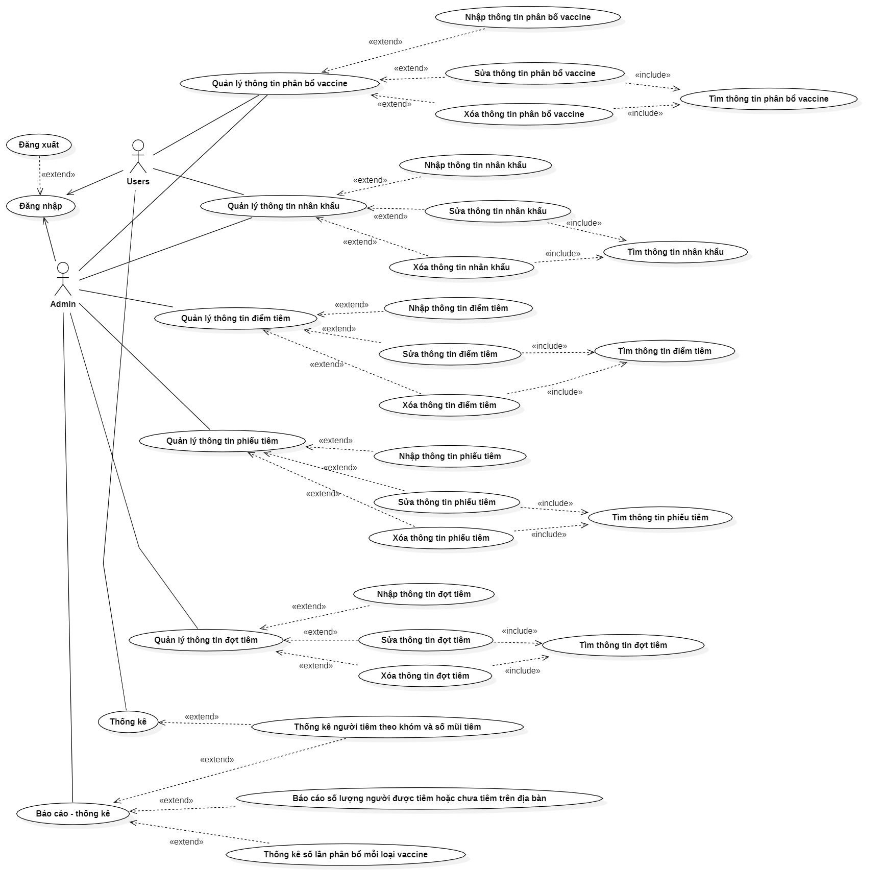

Hình 8: Sơ đồ Use Case chi tiết

**2.3 Sơ đồ lớp**

Thông qua bài toán quản lý thông tin tiêm chủng covid-19 và use case chi tiết, ta có thể xây dựng một sơ đồ gồm các lớp liên kết chặt chẽ với nhau như sau:

* **Account**

|  |  |  |
| --- | --- | --- |
| Tên lớp | Thuộc tính | Phương thức |
| Account | TenDN | DangNhap()  DangXuat() |
| MatKhau |
| Quyen |

* **Tổ**

|  |  |  |
| --- | --- | --- |
| Tên lớp | Thuộc tính | Phương thức |
| To | MaTo |  |
| TenTo |

* **Khóm**

|  |  |  |
| --- | --- | --- |
| Tên lớp | Thuộc tính | Phương thức |
| Khom | MaKhom |  |
| TenKhom |

* **Phường**

|  |  |  |
| --- | --- | --- |
| Tên lớp | Thuộc tính | Phương thức |
| Phuong | MaPhuong |  |
| TenPhuong |

* **Thông tin nhân khẩu**

|  |  |  |
| --- | --- | --- |
| Tên lớp | Thuộc tính | Phương thức |
| ThongTinNK | MaNK | CapNhat()  TimKiem()  ThongKe() |
| HoTen |
| CMND |
|  | NgaySinh |  |
|  | GioiTinh |  |
|  | NgheNghiep |  |
|  | SDT |  |
|  | Duong |  |
|  | SoNha |  |
|  | MaTo |  |
| MaKhom |  |
| MaPhuong |
| TienSuBenh |
| Tongsomuitiem |

* **Đối tượng**

|  |  |  |
| --- | --- | --- |
| Tên lớp | Thuộc tính | Phương thức |
| Doituong | MaDT | TimKiem() |
| TenDoiTuong |
| GhiChu |

* **Chi tiết tiêm**

|  |  |  |
| --- | --- | --- |
| Tên lớp | Thuộc tính | Phương thức |
| Chitiettiem  La | MaNK | CapNhat()  TimKiem() |
| MaDT |
| Madiemtiem |
| Ngaytiem |
| Phanungsautiem |
| Lantiem |

* **Chi tiết điểm tiêm**

|  |  |  |
| --- | --- | --- |
| Tên lớp | Thuộc tính | Phương thức |
| Chitietdiemtiem  La | Madiemtiem | CapNhat()  TimKiem() |
| Madottiem |
| Madiadiem |
| Sobantiem |
| Solieuduocphanbo |
| Solieudatiem |
| Nguoiphutrach |

* **Địa điểm**

|  |  |  |
| --- | --- | --- |
| Tên lớp | Thuộc tính | Phương thức |
| Diadiem  La | Madiadiem | TimKiem() |
| Tendiadiem |
| Diachi |
| Ghichu |

* **Đợt tiêm**

|  |  |  |
| --- | --- | --- |
| Tên lớp | Thuộc tính | Phương thức |
| Dottiem  La | Madottiem | CapNhat()  TimKiem() |
| MaphanboVC |
| Ngaybatdau |
| Ngayketthuc |

* **Phân bổ vaccine**

|  |  |  |
| --- | --- | --- |
| Tên lớp | Thuộc tính | Phương thức |
| PhanboVC | MaphanboVC | CapNhat()  TimKiem() |
| Solieu |
| Solo |
| HanSD |
| Ngayphanbo |
| Congvanso |
| MaloaiVC |

* **Vaccine**

|  |  |  |
| --- | --- | --- |
| Tên lớp | Thuộc tính | Phương thức |
| Vaccine  La | MaloaiVC | TimKiem() |
| TenVC |
| NhaSX |
| Xuatxu |

Từ các lớp xác định ở bước trên ta có thể thấy một số thuộc tính và phương thức cơ bản như trong lớp *Vaccine* có mã loại vaccine, tên loại vaccine, nhà sản xuất và xuất xứ; lớp *ThongTinNK* có thuộc tính mã nhân khẩu, họ tên, giới tính, ngày sinh, chứng minh nhân dân, số điện thoại,...Cụ thể như hình sau:

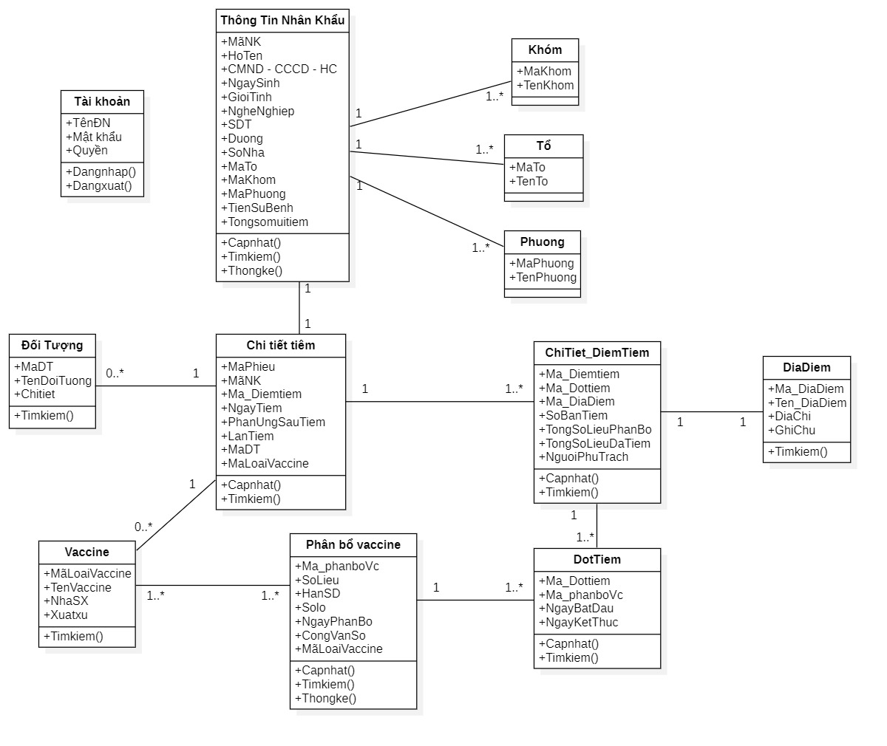

Hình 9: Sơ đồ lớp

**2.4 Sơ đồ hoạt động**

**2.4.1 Hoạt động đăng nhập**

Người dùng yêu cầu đăng nhập, ở form đăng nhập người dùng sẽ nhập tên đăng nhập và mật khẩu. Nếu tài khoản và mật khẩu hợp lệ thì “đăng nhập thành công”, hiện form hệ thống và kết thúc. Ngược lại, thông báo mật khẩu không chính xác và kết thúc. Còn nếu tài khoản không hợp lệ thì thông báo tài khoản không tồn tại và kết thúc.

**2.4.2 Hoạt động thống kê**

Hình 10: Sơ đồ hoạt động đăng nhập

Admin hoặc Users đăng nhập vào hệ thống và chọn mục Thống kê, đối với Users chỉ có thể thống kê được danh sách người tiêm theo mỗi khóm của phường. Hệ thống sẽ truy xuất đến bảng vaccine hoặc thông tin nhân khẩu phụ thuộc vào lựa chọn và quyền của người dùng để tiến hành lọc theo mã vaccine hoặc theo số mũi tiêm của mỗi khóm. Tiến hành xuất file và kết thúc.

Hình 11: Sơ đồ hoạt động thống kê

**2.4.3 Hoạt động thêm nhân khẩu mới**

Admin hoặc users đăng nhập vào hệ thống và chọn danh mục Thông tin người tiêm. Ở mục con của Chức năng, sau đó tiến hành nhập thông tin cơ bản của nhân khẩu rồi gửi yêu cầu cho hệ thống kiểm tra. Nếu không hợp lệ hệ thống sẽ thông báo lỗi, ngược lại sẽ thông báo *Thêm thành công* và Admin sẽ đóng Form hiện tại để tiến hành nhập thông tin chi tiết tiêm của nhân khẩu ở Form “Chi tiết tiêm”. Thực hiện tương tự và kết thúc.

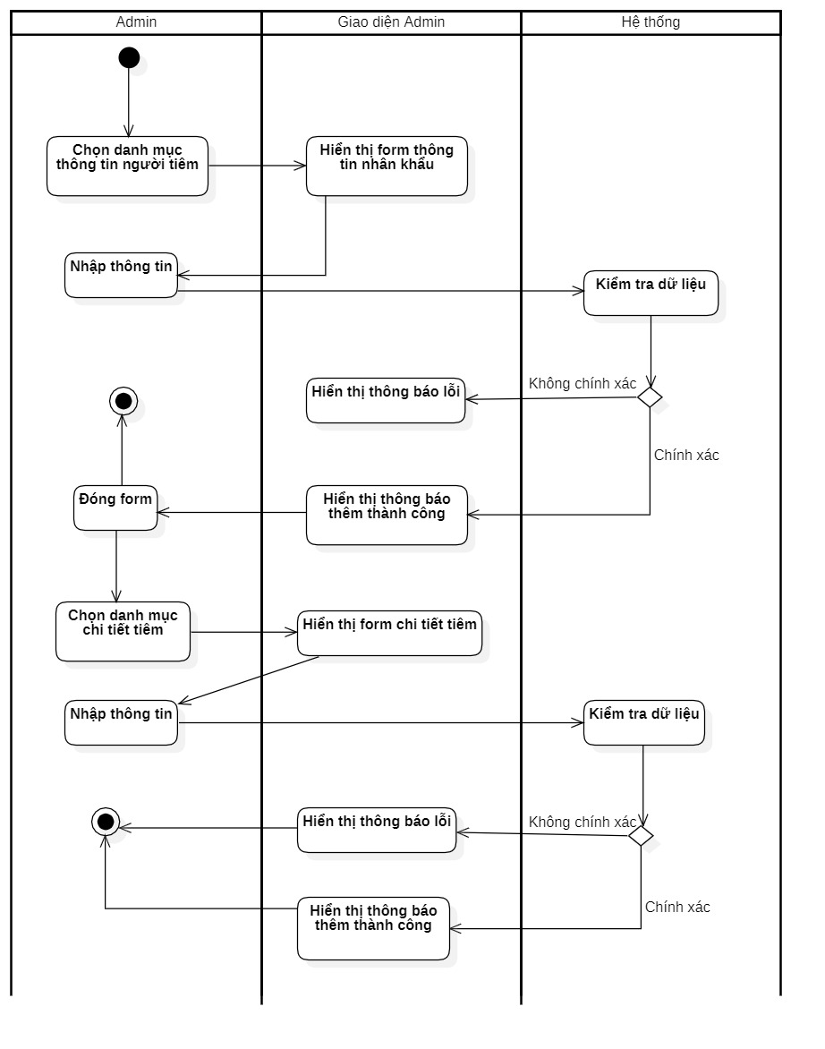

Hình 12: Sơ đồ hoạt động thêm nhân khẩu mới

**2.5 Sơ đồ trạng thái**

**2.5.1 Sơ đồ trạng thái thêm thông tin chi tiết tiêm**

Hình 13: Sơ đồ trạng thái thêm thông tin chi tiết tiêm

**2.5.2 Sơ đồ trạng thái lập báo cáo**

Hình 14: Sơ đồ trạng thái thống kê

**2.6 Sơ đồ tuần tự**

**2.6.1 Sơ đồ tuần tự đăng nhập**

Hình 15: Sơ đồ tuần tự đăng nhập

**2.6.2 Sơ đồ tuần tự tìm kiếm vaccine**

Hình 16: Sơ đồ tuần tự tìm kiếm Vaccine

**2.6.3 Sơ đồ tuần tự quản lý nhân khẩu**

Hình 17: Sơ đồ tuần tự quản lý nhân khẩu

**2.7 Sơ đồ thành phần**

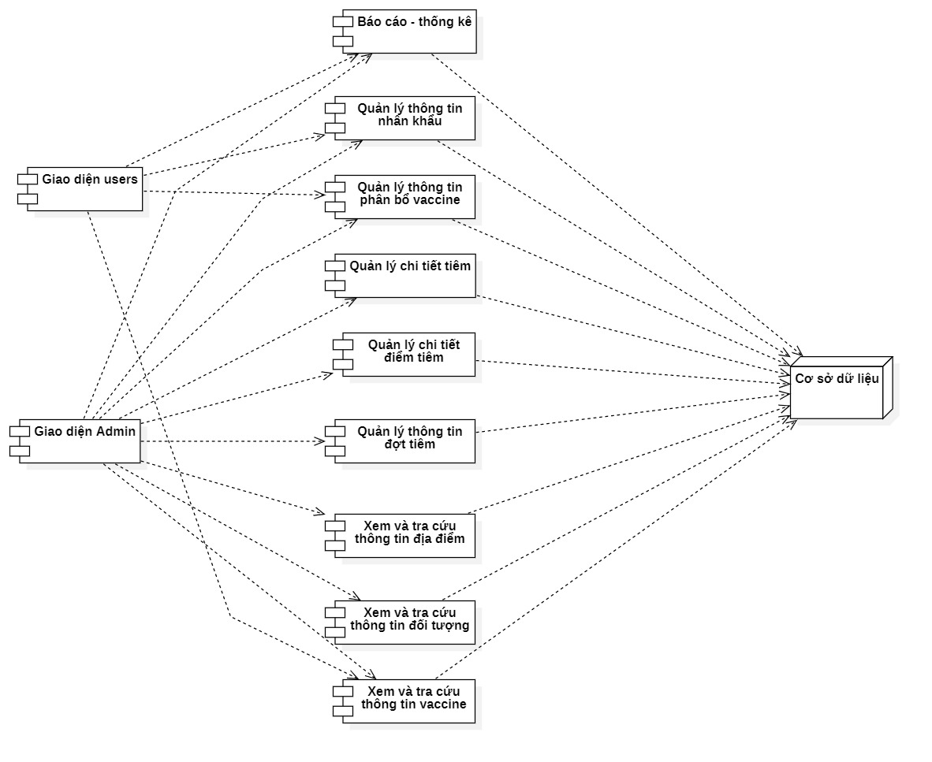

Hình 18: Sơ đồ thành phần

**2.8 Sơ đồ triển khai**

Hình 19: Sơ đồ triển khai

**2.9 Thiết kế cơ sở dữ liệu**

|  |  |  |  |  |  |
| --- | --- | --- | --- | --- | --- |
| **Tên bảng: Account**  **Khóa chính:** *TenDN* | | | | | |
| **STT** | **Tên thuộc tính** | **Diễn giải** | **Kiểu dữ liệu** | **Miền giá trị** | **Ràng buộc** |
| 1 | *TenDN* | Tên đăng nhập | Varchar | 50 | Khóa chính |
| 2 | Matkhau | Mật khẩu | Nvarchar | 50 |  |
| 3 | Quyen | Quyền | Int |  |  |

|  |  |  |  |  |  |
| --- | --- | --- | --- | --- | --- |
| **Tên bảng: To**  **Khóa chính:** *Mato* | | | | | |
| **STT** | **Tên thuộc tính** | **Diễn giải** | **Kiểu dữ liệu** | **Miền giá trị** | **Ràng buộc** |
| 1 | *Mato* | Mã tổ | Varchar | 50 | Khóa chính |
| 2 | Tento | Tên tổ | Nvarchar | 50 |  |

|  |  |  |  |  |  |
| --- | --- | --- | --- | --- | --- |
| **Tên bảng: Khom**  **Khóa chính:** *Makhom* | | | | | |
| **STT** | **Tên thuộc tính** | **Diễn giải** | **Kiểu dữ liệu** | **Miền giá trị** | **Ràng buộc** |
| 1 | *Makhom* | Mã khóm | Varchar | 50 | Khóa chính |
| 2 | Tenkhom | Tên khóm | Nvarchar | 50 |  |

|  |  |  |  |  |  |
| --- | --- | --- | --- | --- | --- |
| **Tên bảng: Phuong**  **Khóa chính:** *Maphuong* | | | | | |
| **STT** | **Tên thuộc tính** | **Diễn giải** | **Kiểu dữ liệu** | **Miền giá trị** | **Ràng buộc** |
| 1 | *Maphuong* | Mã phường | Varchar | 50 | Khóa chính |
| 2 | Tenphuong | Tên phường | Nvarchar | 50 |  |

|  |  |  |  |  |  |
| --- | --- | --- | --- | --- | --- |
| **Tên bảng: ThongtinNK**  **Khóa chính:** *MaNK* | | | | | |
| **STT** | **Tên thuộc tính** | **Diễn giải** | **Kiểu dữ liệu** | **Miền giá trị** | **Ràng buộc** |
| 1 | *MaNK* | Mã nhân khẩu | Varchar | 50 | Khóa chính |
| 2 | Hoten | Họ tên | Nvarchar | 50 |  |
| 3 | Ngaysinh | Ngày sinh | Date |  |  |
| 4 | CMND_CCCD | Chứng minh nhân dân – Căn cước công dân | Varchar | 50 |  |
| 5 | Gioitinh | Giới tính | Nvarchar | 50 |  |
| 6 | Nghenghiep | Nghề nghiệp | Nvarchar | 50 |  |
| 7 | SDT | Số điện thoại | Varchar | 50 |  |
| 8 | Duong | Đường | Nvarchar | 50 |  |
| 9 | Sonha | Số nhà | Varchar | 50 |  |
| 10 | Mato | Mã tổ | Varchar | 50 |  |
| 11 | Makhom | Mã khóm | Varchar | 50 |  |
| 12 | Maphuong | Mã phường | Varchar | 50 |  |
| 13 | Tiensubenh | Tiền sử bệnh | Nvarchar | 200 |  |
| 14 | Tongsomuitiem | Tổng số mũi tiêm | Int |  |  |

|  |  |  |  |  |  |
| --- | --- | --- | --- | --- | --- |
| **Tên bảng: Chitiettiem**  **Khóa chính:** *MaPhieu* | | | | | |
| **STT** | **Tên thuộc tính** | **Diễn giải** | **Kiểu dữ liệu** | **Miền giá trị** | **Ràng buộc** |
| 1 | MaNK | Mã nhân khẩu | Varchar | 50 |  |
| 2 | MaDT | Mã đối tượng | Varchar | 50 |  |
| 3 | Madiemtiem | Mã điểm tiêm | Varchar | 50 |  |
| 4 | Ngaytiem | Ngày tiêm | Date |  |  |
| 5 | Phanungsautiem | Phản ứng sau tiêm | Nvarchar | 200 |  |
| 6 | *MaPhieu* | Mã phiếu | Varchar | 50 | Khóa chính |
| 7 | MaloaiVC | Mã loại vaccine | Varchar | 50 |  |

|  |  |  |  |  |  |
| --- | --- | --- | --- | --- | --- |
| **Tên bảng: Vaccine**  **Khóa chính:** *MaloaiVC* | | | | | |
| **STT** | **Tên thuộc tính** | **Diễn giải** | **Kiểu dữ liệu** | **Miền giá trị** | **Ràng buộc** |
| 1 | *MaloaiVC* | Mã loại vaccine | Varchar | 50 | Khóa chính |
| 2 | TenVC | Tên vaccine | Nvarchar | 50 |  |
| 3 | NhaSX | Nhà sản xuất | Nvarchar | 50 |  |
| 4 | Xuatxu | Xuất xứ | Nvarchar | 100 |  |

|  |  |  |  |  |  |
| --- | --- | --- | --- | --- | --- |
| **Tên bảng: PhanboVC**  **Khóa chính:** *MaphanboVC* | | | | | |
| **STT** | **Tên thuộc tính** | **Diễn giải** | **Kiểu dữ liệu** | **Miền giá trị** | **Ràng buộc** |
| 1 | *MaphanboVC* | Mã phân bổ vaccine | Varchar | 50 | Khóa chính |
| 2 | Solieu | Số liều | Varchar | 50 |  |
| 3 | Solo | Số lô | Varchar | 50 |  |
| 4 | HanSD | Hạn sử dụng | Date |  |  |
| 5 | Ngayphanbo | Ngày phân bổ | Date |  |  |
| 6 | Congvanso | Công văn số | Varchar | 50 |  |
| 7 | MaloaiVC | Mã loại vaccine | Varchar | 50 |  |

|  |  |  |  |  |  |
| --- | --- | --- | --- | --- | --- |
| **Tên bảng: Doituong**  **Khóa chính:** *MaDT* | | | | | |
| **STT** | **Tên thuộc tính** | **Diễn giải** | **Kiểu dữ liệu** | **Miền giá trị** | **Ràng buộc** |
| 1 | *MaDT* | Mã đối tượng | Varchar | 50 | Khóa chính |
| 2 | TenDT | Tên đối tượng | Nvarchar | 100 |  |
| 3 | Chitiet | Chi tiết | Nvarchar | 500 |  |

|  |  |  |  |  |  |
| --- | --- | --- | --- | --- | --- |
| **Tên bảng: Dottiem**  **Khóa chính:** *Madottiem* | | | | | |
| **STT** | **Tên thuộc tính** | **Diễn giải** | **Kiểu dữ liệu** | **Miền giá trị** | **Ràng buộc** |
| 1 | *Madottiem* | Mã đợt tiêm | Varchar | 50 | Khóa chính |
| 2 | MaphanboVC | Mã phân bổ vaccine | Varchar | 50 |  |
| 3 | Ngaybatdau | Ngày bắt đầu | Date |  |  |
| 4 | Ngayketthuc | Ngày kết thúc | Date |  |  |

|  |  |  |  |  |  |
| --- | --- | --- | --- | --- | --- |
| **Tên bảng: CT_Diemtiem**  **Khóa chính:** *Madiemtiem* | | | | | |
| **STT** | **Tên thuộc tính** | **Diễn giải** | **Kiểu dữ liệu** | **Miền giá trị** | **Ràng buộc** |
| 1 | *Madiemtiem* | Mã điểm tiêm | Varchar | 50 | Khóa chính |
| 2 | Madottiem | Mã đợt tiêm | Varchar | 50 |  |
| 3 | Madiadiem | Mã địa điểm | Varchar | 50 |  |
| 4 | Sobantiem | Số bàn tiêm | Int |  |  |
| 5 | Solieuduocphanbo | Số liều được phân bổ | Int |  |  |
| 6 | Solieudatiem | Số liều đã tiêm | Int |  |  |
| 7 | Nguoiphutrach | Người phụ trách | Nvarchar | 50 |  |

|  |  |  |  |  |  |
| --- | --- | --- | --- | --- | --- |
| **Tên bảng: Diadiem**  **Khóa chính:** *Madiadiem* | | | | | |
| **STT** | **Tên thuộc tính** | **Diễn giải** | **Kiểu dữ liệu** | **Miền giá trị** | **Ràng buộc** |
| 1 | *Madiadiem* | Mã địa điểm | Varchar | 50 | Khóa chính |
| 2 | Tendiadiem | Tên địa điểm | Nvarchar | 50 |  |
| 3 | Diachi | Địa chỉ | Nvarchar | 50 |  |
| 4 | Ghichu | Ghi chú | Nvarchar | 50 |  |

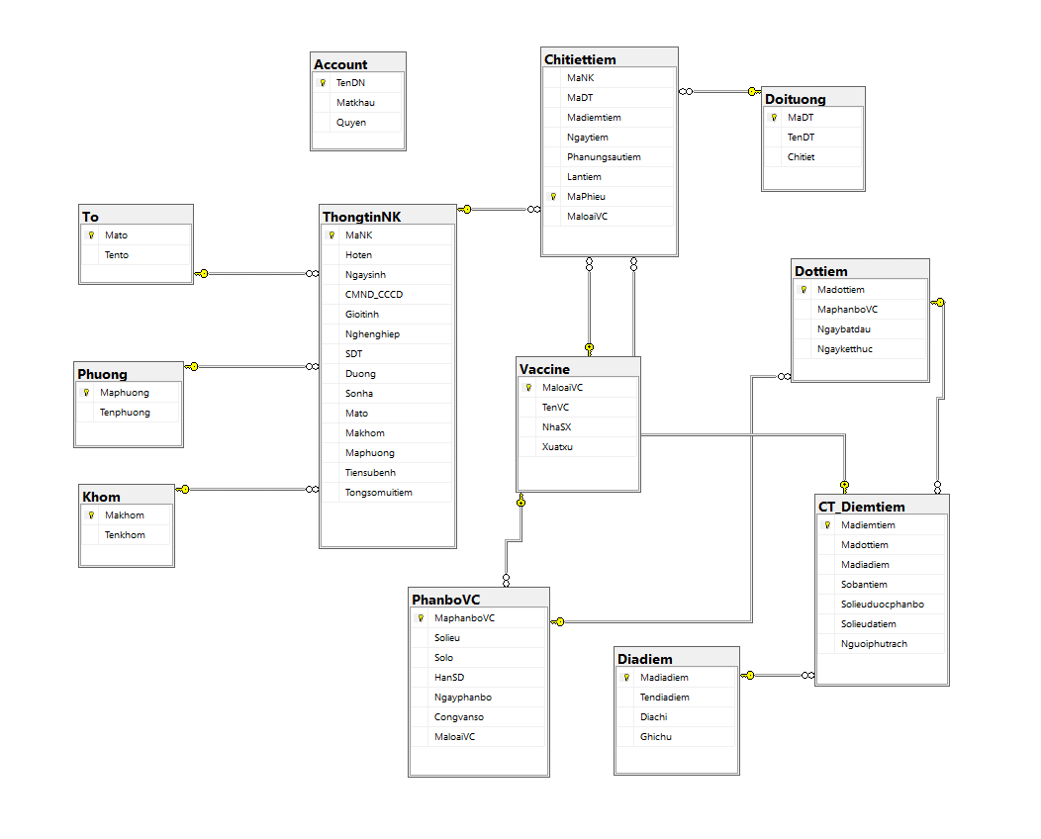

Hình 20 Diagram cơ sở dữ liệu

**CHƯƠNG 3: XÂY DỰNG PHẦN MỀM QUẢN LÝ THÔNG TIN   
TIÊM CHỦNG VACCINE COVID-19**

* 1. **Giao diện đăng nhập**

Bất kì hệ thống quản lý nào thì cũng đều cần phải có giao diện đăng nhập để có thể xác định được người sử dụng là quản lý hay người dùng. Khi người dùng hoặc người quản lý nhập đúng mật khẩu thì sẽ truy cập vào được giao diện chính của chương trình. Ngược lại sẽ báo cho người sử dụng biết là mật khẩu hoặc tên đăng nhập không chính xác. Form đăng nhập giúp độ bảo mật về cơ sở dữ liệu được tăng lên, tránh và hạn chế tối đa các trường hợp sửa chữa làm sai dữ liệu gốc ban đầu.

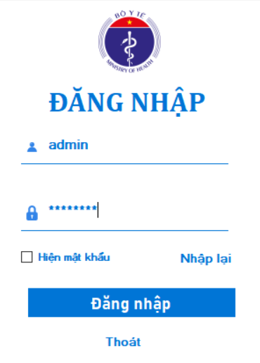

Hình 21: Giao diện đăng nhập

Giao diện gồm có 2 tài khoản users và người quản trị. Khi đăng nhập với tài khoản users thì người sử dụng chỉ có thể thực hiện quản lý thông tin nhân khẩu và thống kê người tiêm. Ngược lại với tài khoản quản trị thì người sử dụng có thể thực hiện tất cả các chức năng của hệ thống.

Đồng thời, tại trường mật khẩu, sử dụng mã hóa MD5 để mã hóa mật khẩu của người dùng và lưu giá trị đã được mã hóa vào cơ sở dữ liệu giúp tăng tính bảo mật. Khi đăng nhập, mật khẩu nhập vào sẽ được hệ thống mã hóa và lấy giá trị mã hóa so sánh với kết quả đã được lưu trong cơ sở dữ liệu. Nếu trùng khớp, hệ thống sẽ thông báo đăng nhập thành công.

Hình 22: Giao diện khi người dùng đăng nhập

Hình 23: Giao diện mật khẩu lưu trong cơ sở dữ liệu

* 1. **Giao diện màn hình chính**

Khi đăng nhập thành công hệ thống sẽ kiểm tra tài khoản đăng nhập là Admin hay là Users để hiển thị giao diện phù hợp.

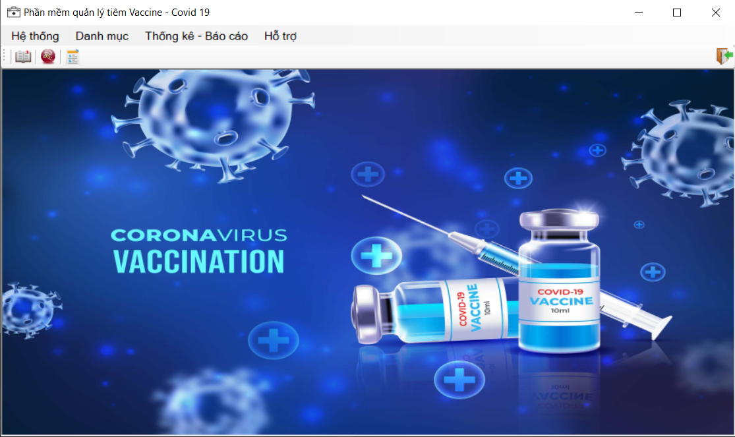Hình 24: Giao diện màn hình chính



Hình 25: Giao diện menu

Admin có đầy đủ các quyền truy cập và sửa chữa cơ sở dữ liệu khi cần thiết. Còn đối với Users chỉ được quyền chỉnh sửa về thông tin nhân khẩu và thông tin phân bổ vaccine, đồng thời có thể thực hiện chức năng thống kê số người tiêm theo mỗi khóm trên địa bàn phường.

* 1. **Giao diện quản lý** 
     1. **Giao diện quản lý thông tin nhân khẩu**

Để có thể vào form quản lý thông tin nhân khẩu, người dùng có thể đăng nhập với quyền Admin hoặc Users. Ở màn hình chính click vào *Danh mục* để chọn chức năng *Thông tin nhân khẩu* (hoặc nhấn Ctrl + Shift + P).

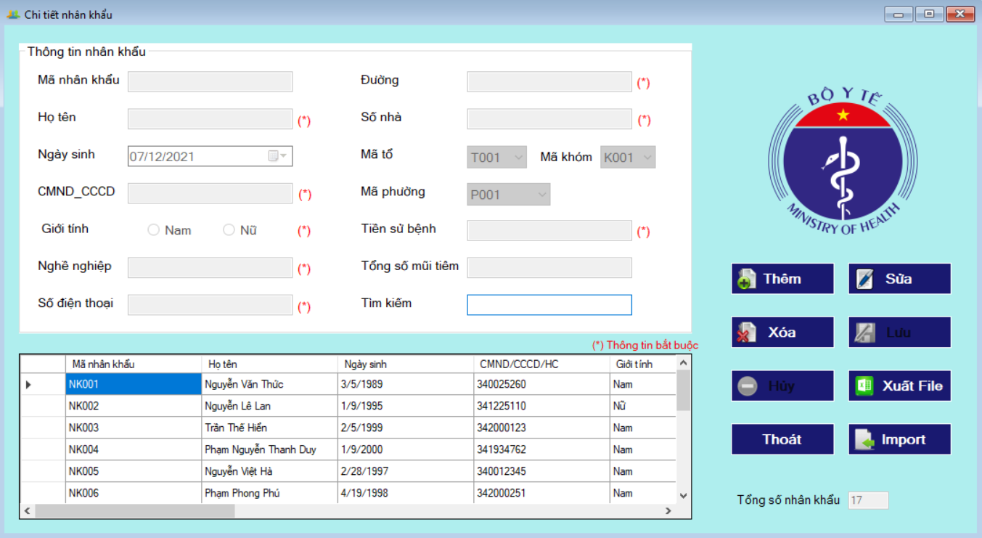

Hình 26: Giao diện quản lý thông tin nhân khẩu

Form thông tin nhân khẩu sử dụng dữ liệu của bảng dữ liệu thông tin nhân khẩu, tổ, khóm và phường để xác định thông tin chi tiết của mỗi nhân khẩu.

Chức năng của giao diện: Cập nhật thông tin cần thiết của mỗi nhân khẩu, trong giao diện gồm các nút lệnh

* **Thêm**: thêm thông tin của một nhân khẩu mới, trong đó có đầy đủ các thông tin về họ tên, ngày sinh, cmnd, giới tính nghề nghiệp… và mã nhân khẩu sẽ được hệ thống tự động cấp cho mỗi người khi nhấn vào nút lưu.
* **Sửa**: dùng chuẩn bị trường cần thiết để sửa khi có sự sai sót trong quá trình điền thông tin của nhân khẩu. Giao diện này chỉ cho phép sửa các thông tin như họ tên, ngày sinh, giới tính… nhưng không được thay đổi mã của nhân khẩu.
* **Xoá**: xoá toàn bộ bảng ghi đã chọn trong cơ sở dữ liệu.
* **Lưu**: dùng để lưu thông tin của nhân khẩu sau khi thêm hoặc sửa.
* **Tìm kiếm**: cho phép tìm kiếm theo mã nhân khẩu, họ tên, cmnd, giới tính, nghề nghiệp, số điện thoại để dễ dàng sửa thông tin khi cần thiết.
* **Thoát**: thoát khỏi form nhập thông tin của nhân khẩu.
* **Hủy**: hủy thao tác đang thực hiện.
* **Xuất file**: xuất thông tin của tất cả nhân khẩu ra file excel.
* **Import**: dùng để nhập dữ liệu từ file excel vào cơ sở dữ liệu.
* **Lưu ý**: Khi thêm hoặc sửa, người sử dụng không được phép bỏ trống những trường có kí hiệu (*). Mặt khác, đối với những trường chỉ cho phép nhập vào dữ liệu là số như *CMND, SDT* thì người dùng chỉ được phép nhập số vào những trường đấy và không được phép nhập kí tự, nếu không hệ thống sẽ thông báo lỗi cho người dùng biết là đã nhập sai.
  + 1. **Giao diện quản lý thông tin điểm tiêm**

Để có thể vào form quản lý thông tin điểm tiêm, người dùng cần đăng nhập với quyền Admin. Ở màn hình chính click vào *Danh mục* để chọn chức năng *Thông tin điểm tiêm* (hoặc nhấn Ctrl + Shift + L).

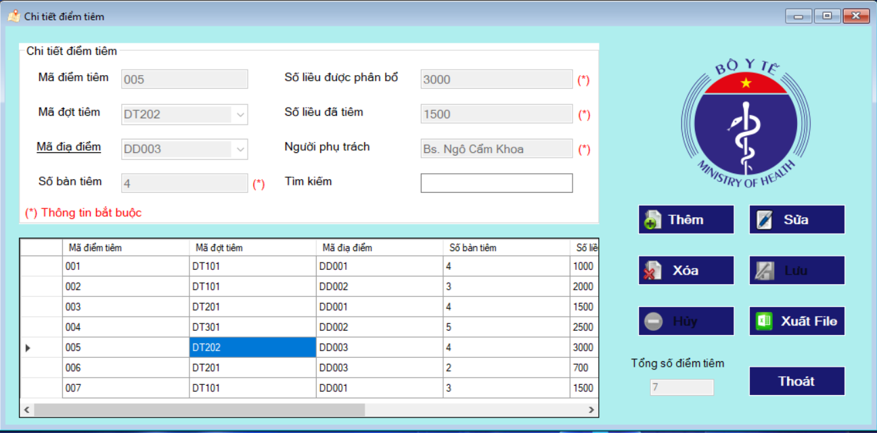

Hình 27: Giao diện quản lý thông tin điểm tiêm

Form thông tin điểm tiêm sử dụng dữ liệu của bảng dữ liệu chi tiết điểm tiêm và bảng dữ liệu địa điểm để hiển thị thông tin.

Chức năng của giao diện: Cập nhật thông tin chi tiết của mỗi điểm tiêm, trong giao diện gồm các nút lệnh

* **Thêm**: thêm thông tin chi tiết của một điểm tiêm, trong đó có các thông tin về mã đợt tiêm, mã địa điểm, số bàn tiêm, người phụ trách… và mã điểm tiêm sẽ được hệ thống tự động cấp cho mỗi điểm tiêm khi nhấn vào nút lưu.
* **Sửa**: dùng chuẩn bị trường cần thiết để sửa khi có sự sai sót trong quá trình điền thông tin chi tiết của điểm tiêm. Giao diện này chỉ cho phép sửa các thông tin như mã đợt tiêm, mã địa điểm, số bàn tiêm, người phụ trách,…nhưng không được phép thay đổi mã của điểm tiêm.
* **Xoá**: xoá toàn bộ bảng ghi đã chọn trong cơ sở dữ liệu.
* **Lưu**: dùng để lưu thông tin chi tiết điểm tiêm sau khi thêm hoặc sửa.
* **Tìm kiếm**: cho phép tìm kiếm theo mã điểm tiêm, mã đợt tiêm, mã địa điểm, người phụ trách để có thể dễ dàng sửa đổi cập nhật thông tin khi cần thiết.
* **Thoát**: thoát khỏi form nhập thông tin chi tiết điểm tiêm.
* **Hủy**: hủy thao tác đang thực hiện.
* **Xuất file**: xuất thông tin của chi tiết điểm tiêm ra file excel.
* **Lưu ý**: Khi thêm hoặc sửa, người sử dụng không được phép bỏ trống những trường có kí hiệu (*). Mặt khác, đối với những trường chỉ cho phép nhập vào dữ liệu là số như *Số liều, số bàn tiêm, số liều đã tiêm* thì người dùng chỉ được phép nhập số vào những trường đấy và không được phép nhập kí tự, nếu không hệ thống sẽ thông báo lỗi cho người dùng biết là đã nhập sai.
  + 1. **Quản lý chi tiết tiêm**

Để có thể vào form quản lý chi tiết tiêm, người dùng cần đăng nhập với quyền Admin. Ở màn hình chính click vào *Danh mục* để chọn chức năng *Thông tin phiếu tiêm* (hoặc nhấn Ctrl + Shift + C).

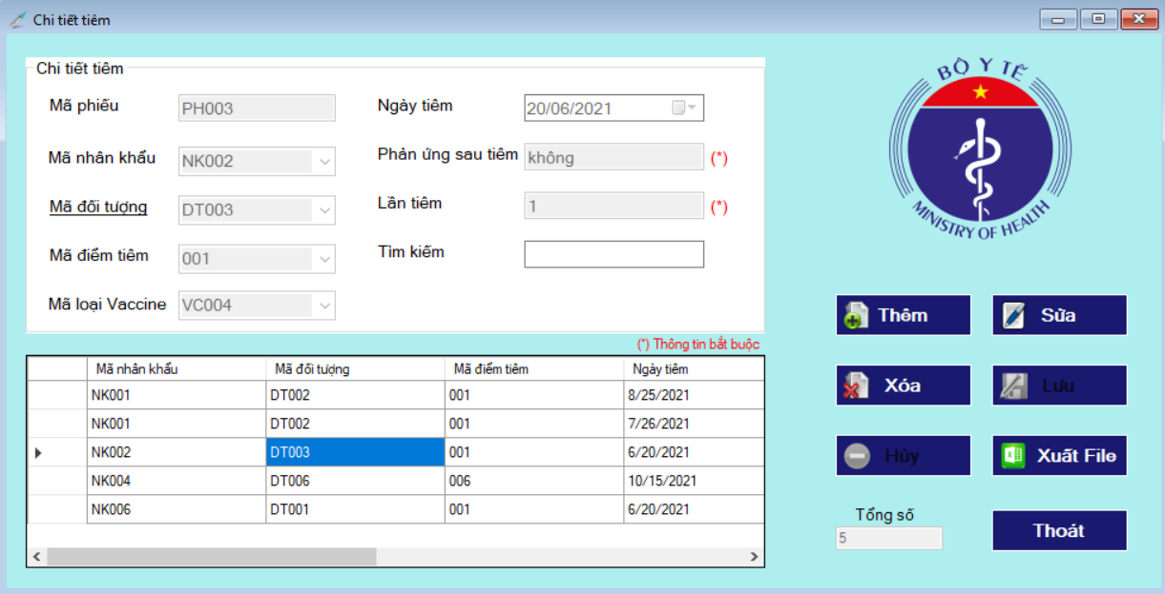

Hình 28: Giao diện quản lý chi tiết tiêm

Form chi tiết tiêm sử dụng dữ liệu của bảng dữ liệu chi tiết tiêm và bảng dữ liệu đối tượng để hiển thị thông tin.

Chức năng của giao diện: Cập nhật thông tin chi tiết về tiêm vaccine của mỗi nhân khẩu, trong giao diện gồm các nút lệnh

* **Thêm**: thêm thông tin chi tiết tiêm của một nhân khẩu, trong đó có các thông tin về mã phiếu, mã nhân khẩu, mã đối tượng, mã điểm tiêm, ngày tiêm, lần tiêm, phản ứng sau tiêm, mã loại vaccine.
* **Sửa**: dùng chuẩn bị trường cần thiết để sửa khi có sự sai sót trong quá trình điền thông tin chi tiết tiêm của mỗi nhân khẩu. Giao diện này chỉ cho phép sửa các thông tin mã đối tượng, mã điểm tiêm, ngày tiêm, phản ứng sau tiêm, lần tiêm nhưng không được phép sửa thông tin về mã nhân khẩu.
* **Xoá**: xoá toàn bộ bảng ghi đã chọn trong cơ sở dữ liệu.
* **Lưu**: dùng để lưu thông tin chi tiết tiêm sau khi thêm hoặc sửa.
* **Tìm kiếm**: cho phép tìm kiếm theo mã nhân khẩu, mã đối tượng, ngày tiêm để có thể dễ dàng sửa đổi cập nhật thông tin khi cần thiết.
* **Thoát**: thoát khỏi form nhập thông tin chi tiết tiêm.
* **Hủy**: hủy thao tác đang thực hiện.
* **Xuất file**: xuất thông tin của chi tiết tiêm ra file excel.
* **Lưu ý**: Khi thêm hoặc sửa, người sử dụng không được phép bỏ trống những trường có kí hiệu (*). Mặt khác, đối với trường chỉ cho phép nhập vào dữ liệu là số như *Lần tiêm* thì người dùng chỉ được phép nhập số vào những trường đấy và không được phép nhập kí tự, nếu không hệ thống sẽ thông báo lỗi cho người dùng biết là đã nhập sai.
  + 1. **Quản lý thông tin đợt tiêm**

Để có thể vào form quản lý thông tin đợt tiêm, người dùng cần đăng nhập với quyền Admin. Ở màn hình chính click vào *Danh mục* để chọn chức năng *Thông tin đợt tiêm* (hoặc nhấn Ctrl + Shift + D).

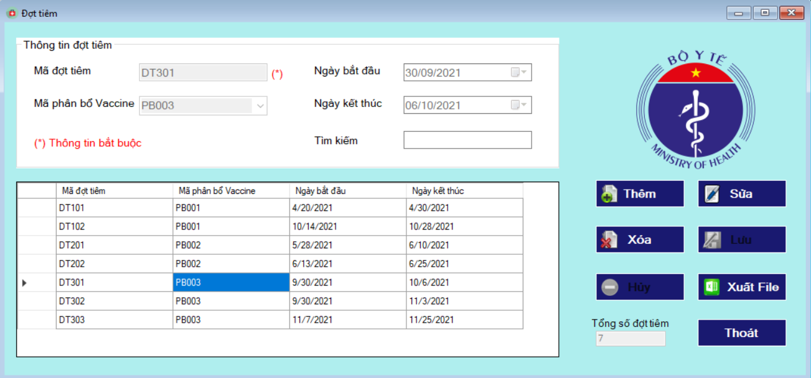

Hình 29: Giao diện quản lý thông tin đợt tiêm

Form thông tin đợt tiêm sử dụng dữ liệu của bảng dữ liệu đợt tiêm để hiển thị thông tin.

Chức năng của giao diện: Cập nhật thông tin về đợt tiêm, trong giao diện gồm các nút lệnh

* **Thêm**: thêm thông tin của đợt tiêm, trong đó có các thông tin về mã đợt tiêm, mã phân bổ vaccine, ngày bắt đầu và ngày kết thúc.
* **Sửa**: dùng chuẩn bị trường cần thiết để sửa khi có sự sai sót trong quá trình điền thông tin của đợt tiêm. Giao diện này chỉ cho phép sửa các thông tin mã phân bổ vaccine, ngày bắt đầu, ngày kết thúc nhưng không được phép sửa thông tin về mã đợt tiêm.
* **Xoá**: xoá toàn bộ bảng ghi đã chọn trong cơ sở dữ liệu.
* **Lưu**: dùng để lưu thông tin đợt tiêm sau khi thêm hoặc sửa.
* **Tìm kiếm**: cho phép tìm kiếm theo mã đợt tiêm, mã phân bổ vaccine, ngày bắt đầu, ngày kết thúc để có thể dễ dàng sửa đổi cập nhật thông tin khi cần thiết.
* **Thoát**: thoát khỏi form nhập thông tin chi tiết đợt tiêm.
* **Hủy**: hủy thao tác đang thực hiện.
* **Xuất file**: xuất thông tin của chi tiết đợt tiêm ra file excel.
* **Lưu ý**: Khi thêm hoặc sửa, người sử dụng không được phép bỏ trống những trường có kí hiệu (*) nếu không hệ thống sẽ báo lỗi cho người dùng biết là không được bỏ trống thông tin.
  + 1. **Quản lý thông tin phân bổ vaccine**

Để có thể vào form quản lý thông tin phân bổ vaccine, người dùng có thể đăng nhập với quyền Admin hoặc Users. Ở màn hình chính click vào *Danh mục* để chọn chức năng *Thông tin phân bổ vaccine*.

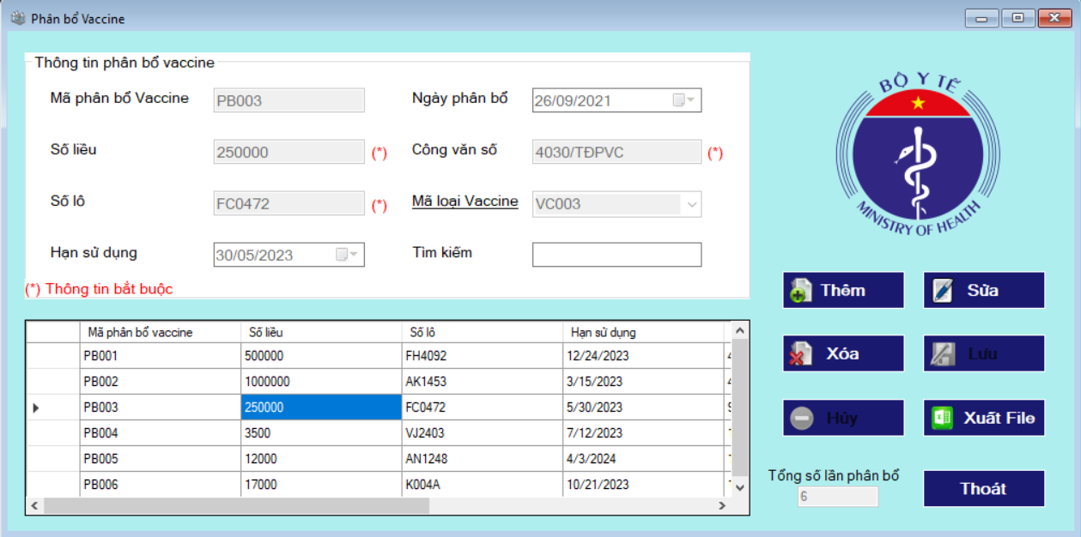

Hình 30: Giao diện quản lý thông tin phân bổ Vaccine

Form thông tin phân bổ vaccine sử dụng dữ liệu của bảng dữ liệu phân bổ vaccine và vaccine để hiển thị thông tin.

Chức năng của giao diện: Cập nhật thông tin phân bổ vaccine, trong giao diện gồm các nút lệnh

* **Thêm**: thêm thông tin của lần phân bổ vaccine, trong đó có các thông tin về số liều, số lô, hạn sử dụng, ngày phân bổ, công văn số và mã loại vaccine của lần phân bổ đó. Đồng thời mã phân bổ vaccine sẽ được hệ thống cấp tự động sau khi người dùng nhấn vào nút lưu.
* **Sửa**: dùng chuẩn bị trường cần thiết để sửa khi có sự sai sót trong quá trình điền thông tin phân bổ vaccine. Giao diện này chỉ cho phép sửa các thông tin số liều, số lô, hạn sử dụng, ngày phân bổ, công văn số, mã loại vaccine nhưng không được phép thay đổi mã phân bổ vaccine.
* **Xoá**: xoá toàn bộ bảng ghi đã chọn trong cơ sở dữ liệu.
* **Lưu**: dùng để lưu thông tin phân bổ vaccine sau khi thêm hoặc sửa.
* Tìm kiếm: cho phép tìm kiếm theo mã phân bổ vaccine, số lô, ngày phân bổ, công văn, mã loại vaccine để có thể dễ dàng sửa đổi cập nhật thông tin khi cần thiết.
* **Thoát**: thoát khỏi form nhập thông tin phân bổ vaccine.
* **Hủy**: hủy thao tác đang thực hiện.
* **Xuất file**: xuất thông tin của form phân bổ vaccine ra file excel.
* **Lưu ý**: Khi thêm hoặc sửa, người sử dụng không được phép bỏ trống những trường có kí hiệu (*) nếu không hệ thống sẽ báo lỗi cho người dùng biết là không được bỏ trống thông tin.
  + 1. **Giao diện Import dữ liệu**

Để có thể vào form Import dữ liệu từ file excel, người dùng có thể đăng nhập với quyền Admin hoặc Users. Ở màn hình chính click vào *Danh mục* để chọn chức năng *Thông tin người tiêm* và nhấn nút *Import* để mở form.

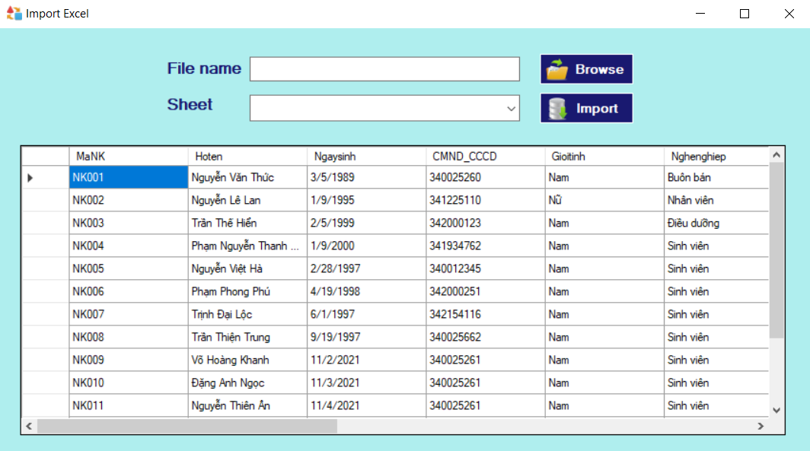

Hình 31: Giao diện thêm dữ liệu từ file Excel

Chức năng của giao diện: Thêm thông tin nhân khẩu từ file excel, trong giao diện gồm các nút lệnh

**Browse**: dùng để mở đường dẫn đến tệp excel cần đọc.

**Import**: dùng để thêm dữ liệu từ datagridview vào cơ sở dữ liệu.

* 1. **Giao diện báo cáo thống kê**
     1. 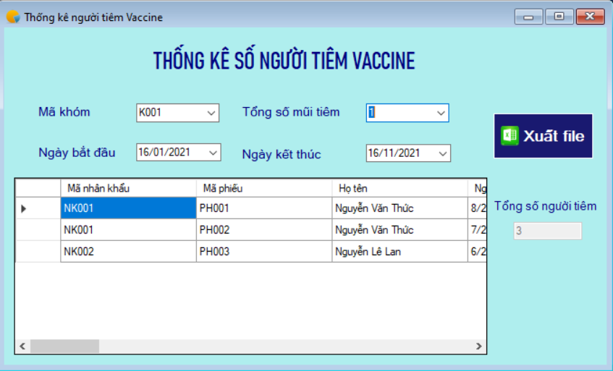**Giao diện thống kê số người tiêm**

Hình 32: Giao diện thống kê số người tiêm

Form sử dụng cơ sở dữ liệu của bảng thông tin nhân khẩu để hiển thị thông tin về người số người tiêm 1 hoặc 2 mũi vaccine của mỗi khóm trong 1 khoản thời gian nhất định.

Chức năng của giao diện: dùng để thống kê thông tin về số người đã được tiêm 1 hoặc 2 mũi hoặc chưa được tiêm của khóm đó theo khoảng thời gian nhất định để có thể dễ dàng quản lý; giao diện còn nút lệnh xuất file dùng để xuất dữ liệu mà người dùng thống kê ra file excel.

* + 1. **Giao diện thống kê Vaccine**

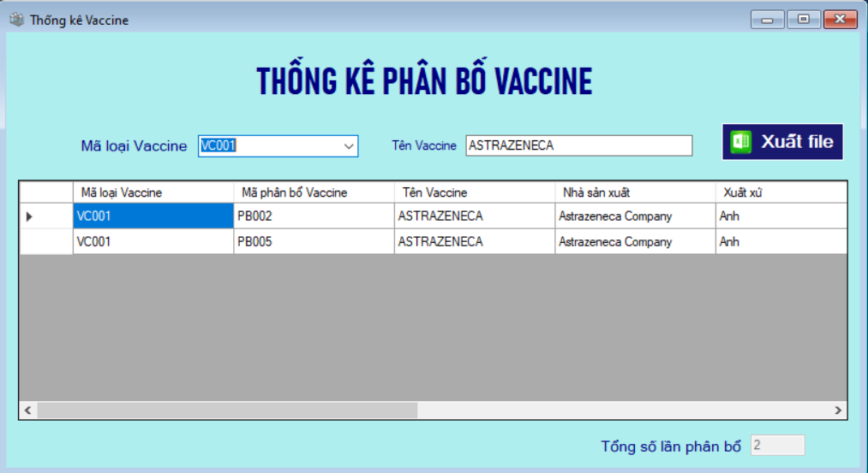

Hình 33: Giao diện thống kê phân bổ Vaccine

Form sử dụng cơ sở dữ liệu của bảng vaccine để lấy thông tin về mã loại vaccine để đưa vào combobox. Sử dụng thông tin của phân bổ vaccine để hiển thị thông tin phù hợp với mỗi loại vaccine mà người sử dụng cần thống kê.

Chức năng của giao diện: dùng để thống kê thông tin về số lần phân bổ của mỗi loại vaccine; giao diện còn nút lệnh xuất file dùng để xuất dữ liệu mà người dùng thống kê ra file excel.

* + 1. **Giao diện báo cáo**

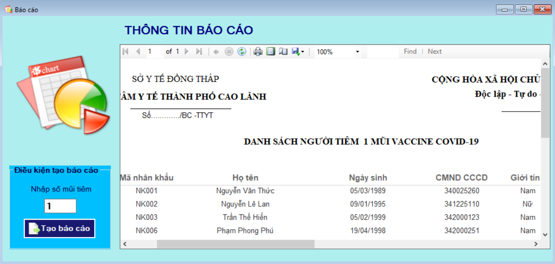

Hình 34: Giao diện báo cáo

Form sử dụng cơ sở dữ liệu của bảng thông tin nhân khẩu để tạo báo cáo phù hợp với điều kiện mà người dùng nhập vào để xuất báo cáo. Báo cáo cụ thể các thông tin như họ tên ngày sinh, chứng minh nhân dân…và số mũi tiêm của mỗi nhân khẩu.

* + 1. **Giao diện xuất file Excel**

Khi người dùng có nhu cầu xuất dữ liệu ra để lưu trữ dưới dạng file excel thì người dùng chỉ cần click nút xuất file để có thể xuất dữ liệu của form bất kì nào đó ra file excel.

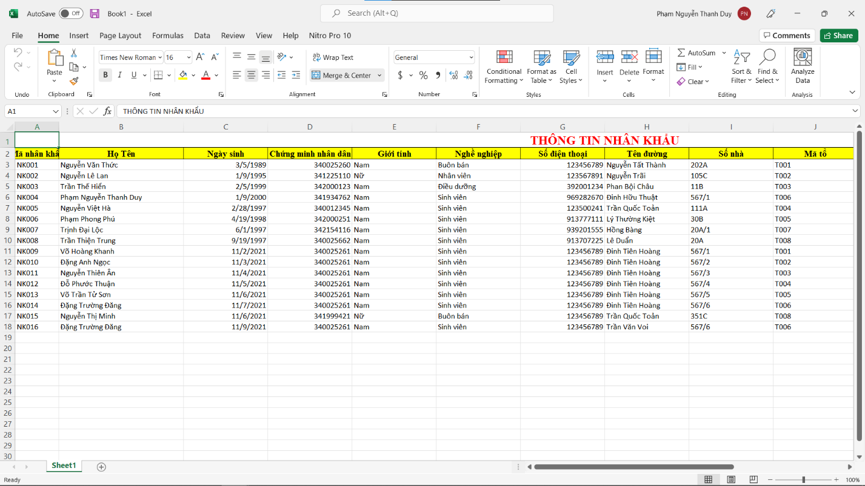

Hình 35: Giao diện xuất file Excel

* 1. **Giao diện sao lưu – phục hồi dữ liệu**

Trong quá trình sử dụng, để đảm bảo không bị mất dữ liệu hoặc cần khôi phục dữ liệu trước đó thì form sẽ cho phép người sử dụng tạo file backup và khôi phục khi cần thiết. Để có thể vào form sao lưu và khôi phục dữ liệu người dùng có thể đăng nhập với quyền Admin hoặc Users. Ở màn hình chính click vào *Hỗ trợ* để chọn chức năng *Sao lưu – Khôi phục dữ liệu* để mở form.

Hình 36: Giao diện sao lưu - phục hồi

Chức năng của giao diện: dùng để tạo file backup dữ liệu và khôi phục dữ liệu từ file backup, trong giao diện gồm các nút lệnh

**Browse**: dùng để mở đường dẫn để lưu file backup.

**Backup**: dùng để tạo file backup và lưu vào đường dẫn đã chọn.

**Restore**: dùng để khôi phục dữ liệu từ file backup được chọn.

**PHẦN KẾT LUẬN**

**-----oOo-----**

1. **Kết quả đạt được**

Qua việc phân tích và tìm hiểu về bài toán quản lí tiêm chủng Vaccine Covid – 19 trên địa bàn P6, Tp Cao Lãnh. Em đã đưa ra những phân tích về hệ thống ở cả hai phương diện chức năng và dữ liệu. Về chức năng em đã đưa ra được các sơ đồ chức năng của hệ thống. Về dữ liệu đã đưa ra sơ đồ dữ liệu. Tuy nhiên do còn hạn chế về nghiên cứu cũng như tiếp cận thực tế, chính vì vậy việc phân tích không tránh khỏi việc sai sót. Chức năng còn có thể trùng lặp và hạn chế. Thiết kế hệ thống có thể chưa đúng với thực tế. Một số kết quả đạt được có thể kể đến như:

* Quản lý, cập nhật và tìm kiếm được một số thông tin về nhân khẩu.
* Quản lý, cập nhật và tìm kiếm được một số thông tin về vaccine, phân bổ vaccine.
* Quản lý, cập nhật và tìm kiếm được một số thông tin về điểm tiêm và chi tiết ở mỗi điểm tiêm.
* Cho phép người dùng cập nhật dữ liệu từ file excel và xuất dữ liệu ra file excel.
* Có mã hóa mật khẩu người dùng để tăng độ bảo mật của phần mềm.
* Xuất được báo cáo về số người tiêm 1 hoặc 2 mũi trên địa bàn phường 6.
* Xuất thống kê về số người tiêm 1 hoặc 2 mũi của mỗi khóm theo khoảng thời gian nhất định và số lần phân bổ của mỗi loại vaccine phân bổ về cho phường.
* Có thể sao lưu hoặc phục hồi dữ liệu khi cần thiết.
* Có đóng gói phần mềm để có thể dễ dàng cài đặt cho các máy tính khác khi cần.

1. **Hướng phát triển**

* Tối ưu hóa tốc độ và cập nhật giao diện đẹp hơn để tăng trải nghiệm người dùng.
* Mở rộng phạm vi đề tài và nghiên cứu xây dựng hoàn thiện phần mềm phù hợp với yêu cầu thực tế.
* Nghiên cứu xây dựng hệ thống theo mô hình 3 lớp để có thể dễ dàng sửa chữa nâng cấp về sau.

**TÀI LIỆU THAM KHẢO**

**1. Giáo trình, bài giảng**

[1]. **Huỳnh Lê Uyên Minh, Trần Kim Hương** , *“Bài giảng Lập trình Dot Net”*, Trường Đại học Đồng Tháp, 2019.

[2]. **Phạm Nguyễn Cương, Hồ Tường Vinh**, *“Giáo trình Phân tích và thiết kế hệ thống Hướng đối tượng sử dụng UML”*, ĐHKHTN TP HCM, 2013.

[3]. **Trần Kim Hương**, *“Slide bài giảng cơ sở dữ liệu”*

**2. Website**

[4] [*https://codegym.vn/blog/2020/06/29/c-la-gi-tim-hieu-ve-ngon-ngu-lap-trinh-c/*](https://codegym.vn/blog/2020/06/29/c-la-gi-tim-hieu-ve-ngon-ngu-lap-trinh-c/) truy cập ngày 11/10/2021.

[5] <https://help.pacisoft.com/knowledgebase/sql-server-la-gi-sql-server-dung-lam-gi-co-may-phien-ban/> truy cập 11/10/2021.

[6]. <https://tiemchungcovid19.gov.vn/portal> truy cập ngày 5/10/2021

**HƯỚNG DẪN CÀI ĐẶT**

**Bước 1:** Truy cập vào đường dẫn sau đây để tải source code

https://drive.google.com/drive/folders/16S3kuUlxFGX1xdu3s4CT8RbsRHuYCpxo?usp=sharing

**Bước 2**: Mở file “QL_TIEMCHUNG.sql” bằng SQL Server 2016 để nạp cơ sở dữ liệu vào máy.

**Bước 3:** Giải nén file vừa tải và mở file “DOAN2_DEMO.sln” bằng Visual Studio 2019 và sau đó nhấn Start để bắt đầu chạy chương trình.

* **Lưu ý**: tên tài khoản và mật khẩu để test chương trình (admin pass admin123 hoặc users pass users123)